EHCI 2015 release SE

Årlig EU-undersökning: Sjukvården i Europa allt bättre - men "olösliga" vårdköer drar ned svenskt betyg
(Stockholm den 26 januari 2016)
Sjukvården i Europa blir bättre år för år, trots alla larmsignaler om finanskriser, åldrande befolkning och flyktingströmmar. Alltfler överlever hjärtsjukdomar, stroke och cancer. Spädbarnsdödlighet, den kanske tydligaste indikatorn på väl fungerande sjukvård, fortsätter att sjunka. Det stora kvalitetsgapet mellan de bästa sjukvårdssystemen i nordvästra Europa och de svagpresterande i sydost minskar något i 2015 års Euro Health Consumer Index (EHCI), som publiceras idag. Om detta är början på en positiv trend återstår att se. Vad som sedan länge är ett faktum är Sveriges långa vårdköer, som drar ned de i övrigt goda svenska prestationerna.
EHCI startades 2005 av det svenska undersökningsföretaget Health Consumer Powerhouse och har sedan dess blivit den främsta jämförelsen av sjukvården i 35 europeiska länder. Analysen omfattar 48 indikatorer och täcker följande områden: patienträttigheter och information, väntetider, behandlingsresultat, sjukvårdssystemets omfattning, förebyggande insatser och läkemedelsanvändning.
Såhär utfaller 2015 års ranking av de nationella sjukvårdssystemen i 35 länder:
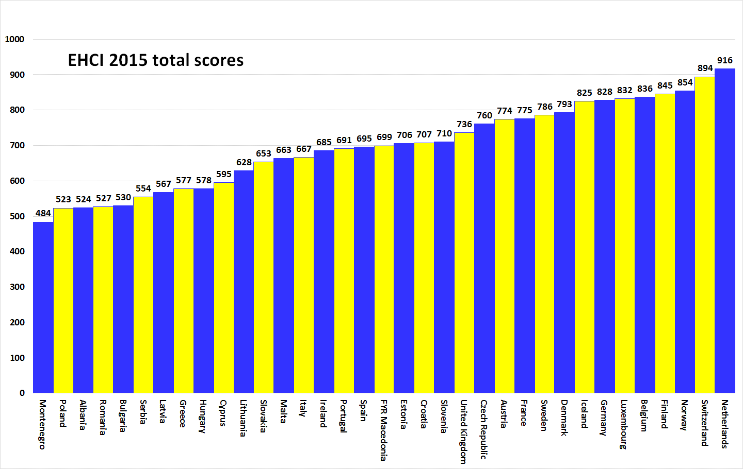
Maximalt resultat är 1 000 poäng. Nederländerna behåller förstaplatsen, följda av Schweiz och Norge. Sverige återfinns på tionde plats. De gångna tio åren har EHCI beskrivit hur europeisk sjukvård generellt har stadigt förbättrats. De poäng som 2006 gav Frankrike förstaplatsen skulle i 2015 års EHCI räcka till bara en 13:e plats.
Kroniska vårdköer
– Även de svenska vårdresultaten förbättras, men vad som är orubbligt tycks vara de svenska väntetiderna, konstaterar professor Arne Björnberg, ansvarig för HCP:s indexverksamhet. De svenska patientorganisationer, som deltar i vår årliga stora europeiska enkät, underkänner även i år den svenska tillgängligheten. Internationellt är den svenska så kallade vårdgarantin ett dåligt skämt. Sveriges och Irlands patienter är de allra mest kritiska till vårdköerna. Inte minst inom cancervården är Sveriges väntetider omänskliga.
– När det inte hjälper att år efter år ösa pengar över landstingen för att göra vad de redan fått ersättning för – vore det då inte vettigt att pröva andra metoder för att minska köerna? undrar professor Björnberg. Att det är fullt möjligt visar bland annat Finland, som efter att tagit itu med sina köer nu ligger långt före Sverige i EHCI!
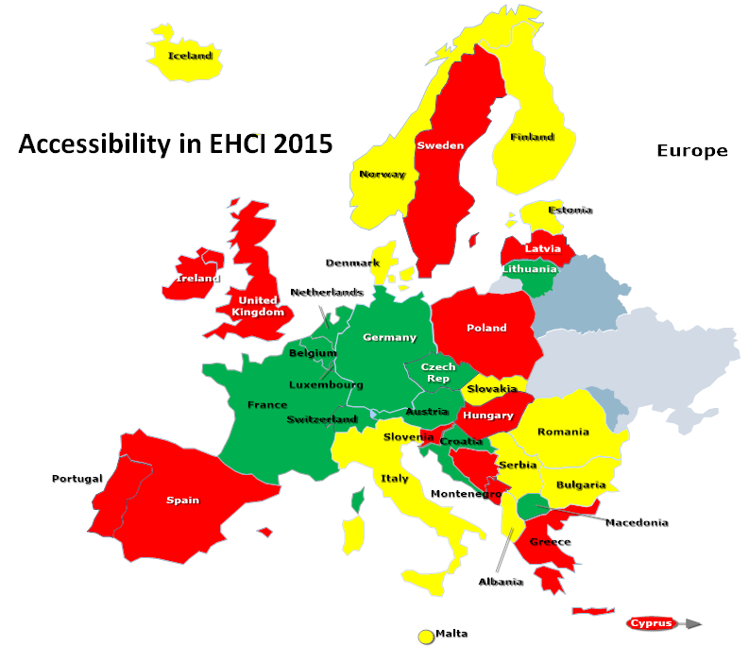
Rött signalerar i EHCI dålig tillgänglighet, typisk för Sverige, UK, Spanien och vissa av EU:s medelinkomstländer. Kontinentaleuropa (grönt) har inga eller korta väntetider. Alla data om tillgänglighet finns i EHCI 2015-rapporten på: http://healthpowerhouse.com/media/temp/ehci2015.pdf

EU vill öka effektiviteten
EU-kommissionen har meddelat att den för att öka kostnadseffektiviteten i medlemsstaternas sjukvård kommer att utveckla ett system för att jämföra prestationerna. Kommissionen har insett att jämförelser, vars resultat publiceras, driver på utvecklingen.
– HCP har genomfört öppna jämförelser av svensk och europeisk sjukvård sedan 2004, säger Johan Hjertqvist, HCP:s VD. Ett syfte har varit att förmå även EU att engagera sig i detta område. Det är tillfredsställande att sjukvårdens redovisning av resultat och kostnader i EU-länderna nu kommer att förbättras och att framgångsexempel kan omvandlas till riktlinjer för vården. Det kommer att ta tid men ansatsen är rätt!
För frågor och kommentarer:
Professor Arne Bjornberg, +46 70 584 84 51; arne.bjornberg@healthpowerhouse.com
VD Johan Hjertqvist, +46 70 752 18 99; johan.hjertqvist@healthpowerhouse.com

